***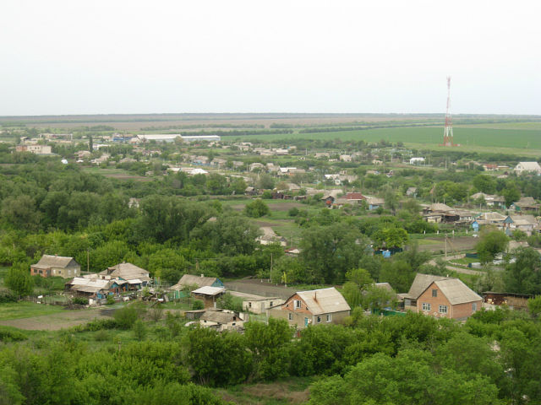***

***Исполнение***

***Бюджета***

***Сулинского***

***сельского***

***поселения***

***Миллеровского***

***района***

***за 2023 год***

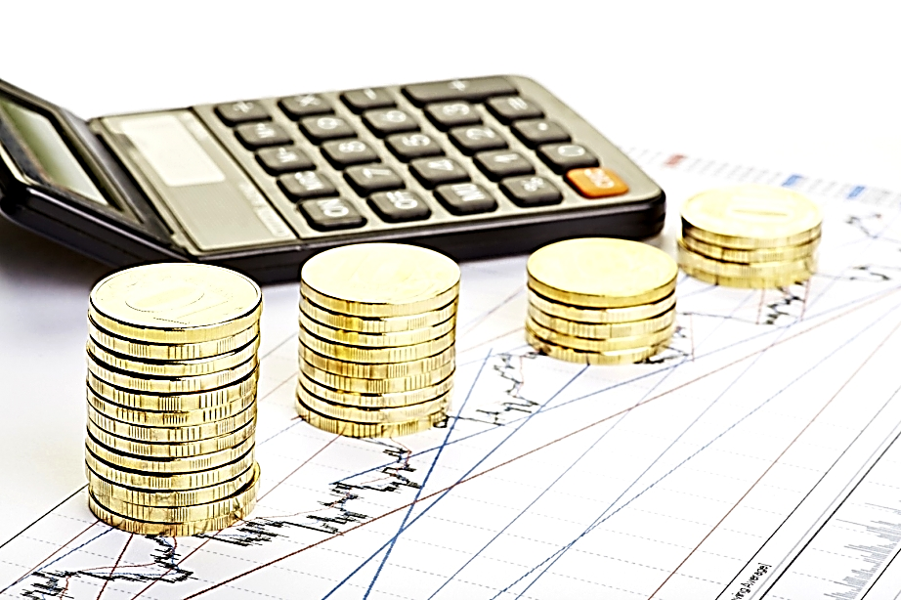 **Отчет об исполнении бюджета Сулинского сельского поселения Миллеровского района за**

**2023 год подготовлен в соответствии с требованиями:**

- Бюджетного кодекса Российской Федерации;

- Решения Собрания депутатов Сулинского сельского поселения « Об утверждении Положения о бюджетном процессе в Сулинском сельском поселении»;

- Инструкции о порядке составления и представления годовой,

квартальной и месячной отчетности об исполнении бюджетов бюджетной системы Российской Федерации, утвержденной Приказом Министерства финансов Российской Федерации от 28.12.2010 г. № 191н.

**Основные показатели бюджета Сулинского сельского поселения Миллеровского района за 2023 год**

**тыс. рублей**

|  |  |  |  |
| --- | --- | --- | --- |
| Наименование | Кассовое исполнение  за 2022 год | Кассовое исполнение  за 2023 год | Темп роста ,  в процентах |
| **Доходы, всего** | **12349,1** | **17266,8** | **139,8** |
| в том числе: |  |  |  |
| Налоговые и неналоговые доходы | 8961,1 | 10182,3 | 113,6 |
| Безвозмездные поступления | 3388,0 | 7084,5 | 209,1 |
| ZhmDU2OgY_4.jpgиз них: |  |  |  |
| Дотация на выравнивание бюджетной обеспеченности | 3132,4 | ZhmDU2OgY_4.jpg3184,5 | 101,7 |
| **Расходы, всего** | **13488,2** | **17228,6** | **127,7** |
| **Дефицит (-), профицит (+)** | **-1139,1** | **38,2** | **3,4** |

**Динамика поступлений доходов бюджета**

**Сулинского сельского поселения Миллеровского района**

**тыс. рублей**

**Динамика доходов бюджета Сулинского сельского поселения Миллеровского района в 2019-2023 гг. тыс. рублей**

**Объем налоговых и неналоговых доходов бюджета Сулинского Миллеровского района в 2023 году всего 10182.3 тыс. рублей**

**тыс. рублей**

**Динамика собственных доходов бюджета Сулинского сельского поселения Миллеровского района**

**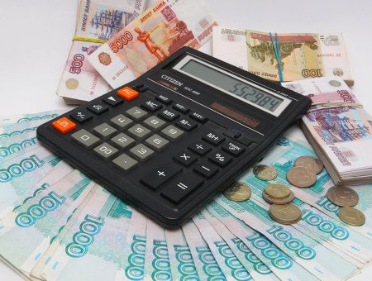тыс. рублей**

**Структура налоговых и неналоговых доходов бюджета Сулинского сельского поселения Миллеровского района в 2023 году составили 10182,3 тыс. рублей.**

**тыс. рублей**

**Динамика безвозмездных поступлений от других бюджетов бюджетной системы Российской Федерации в бюджет Сулинского сельского поселения Миллеровского района**

**тыс. рублей**

**Объем безвозмездных поступлений от других бюджетов бюджетной системы Российской Федерации в бюджет Сулинского сельского поселения Миллеровского района**

**тыс. рублей**

|  |  |  |  |  |  |  |
| --- | --- | --- | --- | --- | --- | --- |
| Наименование | 2019 год |  | 2020 год | 2021 год | 2022год | 2023год |
| Всего | 6058,0 |  | 6983,0 | 4640,6 | 3388,0 | 7084,5 |
| Дотации | 5748,0 |  | 5584,1 | 2962,2 | 3132,4 | 3184,5 |
| Субвенции | 208,4 |  | 231,3 | 240,4 | 255,6 | 178,3 |
| Иные межбюджетные трансферты | 101,6 |  | 1167,6 | 1438,0 | 0,0 | 3721,7 |

**Расходы бюджета Сулинского сельского поселения Миллеровского района**

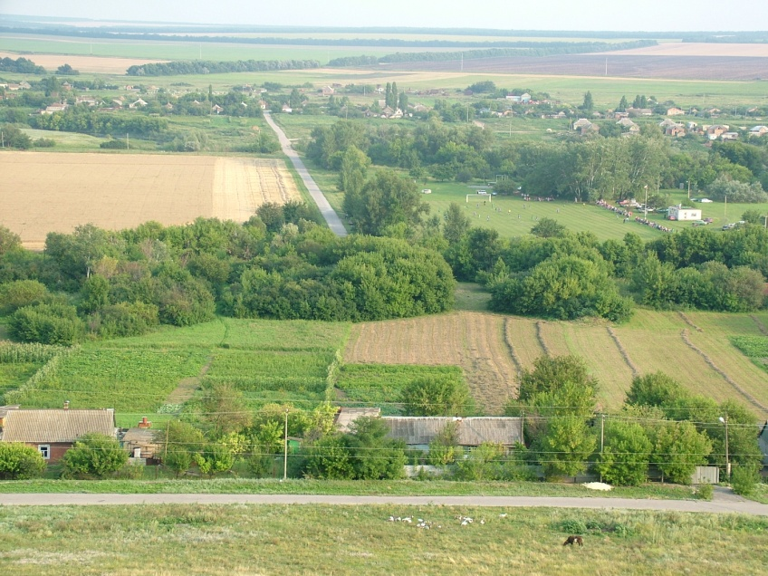

**Динамика расходов бюджета Сулинского сельского поселения Миллеровского района в 2019-2023 гг.**

**тыс. рублей**

**Структура расходов бюджета Сулинского сельского поселения Миллеровского района в 2023 году 17228,6 тыс. рублей**

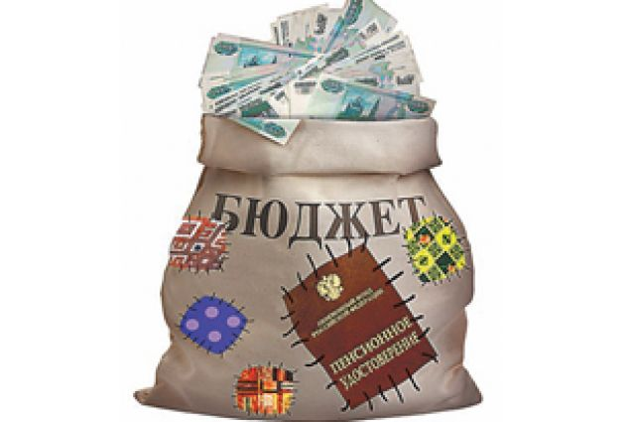

Формирование и исполнение бюджета на основе 9 муниципальных программ Сулинского сельского поселения

**Бюджет Сулинского сельского поселения Миллеровского района 2023 года** сформирован и исполнен **в программной структуре расходов** на основе утвержденных Администрацией Сулинского сельского поселения 8 муниципальных программ.

**На их реализацию** было **направлено** в 2023 году

**16999,4 тыс. рублей.**

**Структура муниципальных программ Сулинского сельского поселения**

***Всего:***

***16999,4 тыс.руб.***

***тыс. рублей***

**в 2023 году.**

**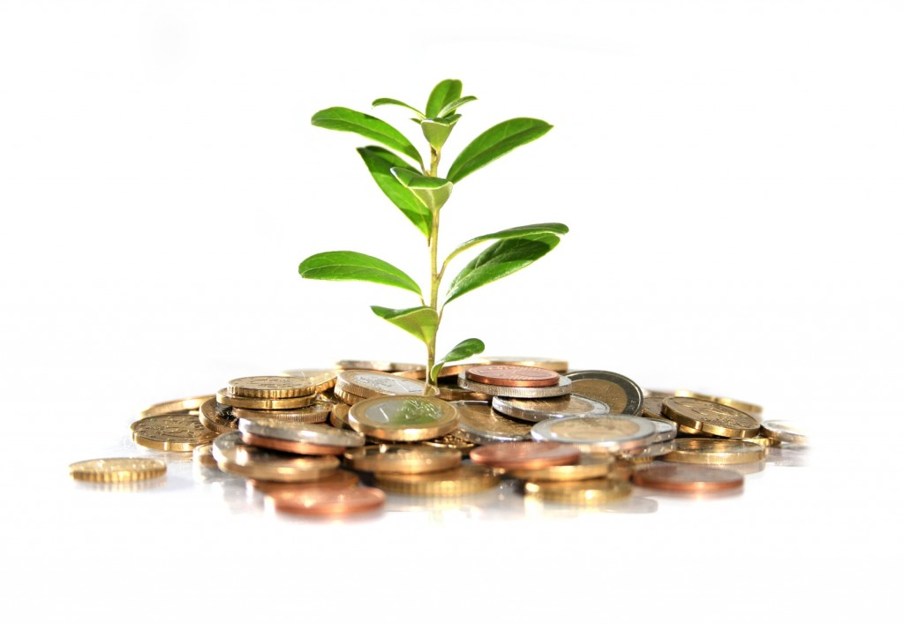**

|  |  |
| --- | --- |
| **Раздел «Общегосударственные вопросы»**  **C:\Users\Финансист\Downloads\WhatsApp Image 2024-06-06 at 15.06.49.jpeg** | Расходы бюджета Сулинского сельского поселения Миллеровского района по данному разделу составили 6593,6 тыс. рублей. |

Раздел «Национальная оборона»

Расходы бюджета Сулинского сельского поселения Миллеровского района по данному разделу составили 178,1 тыс.рублей.

Расходы по подразделу *«Мобилизационная и вневойсковая подготовка»* направлены на расходы по осуществлению первичного воинского учета на территориях, где отсутствуют военные комиссариаты.



**Раздел «Национальная безопасность и правоохранительная деятельность»**

Расходы бюджета Сулинского сельского поселения Миллеровскогорайона по данному разделу составили 12,0 тыс.рублей**.**

Расходы по подразделу *«Другие вопросы в области национальной экономики»* направлены на расходы по межеванию земельных участков.

**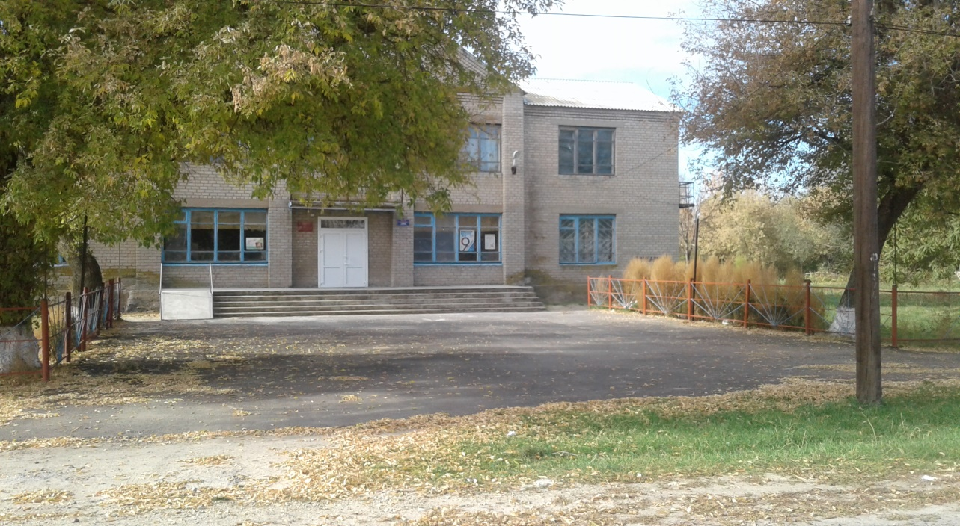**

**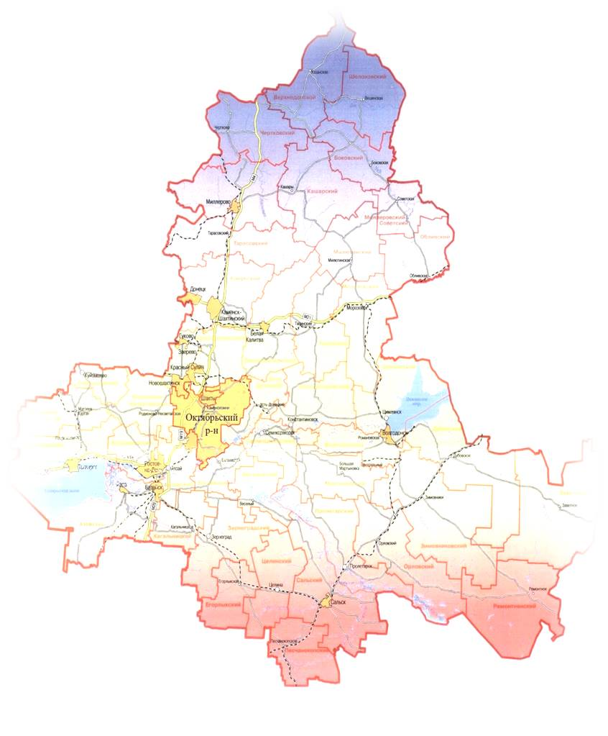**

**Обеспечение пожарной безопасности и безопасности людей на водных объектах 4014,9 тыс.руб.**

**Расходы бюджета Сулинского сельского поселения Миллеровского района по данному разделу составили 4014,9 тыс.рублей.**

**Расходы по подразделу *«Другие вопросы в области национальной экономики»* направлены на расходы по приобретению спецтехники:**

**За счет средств областного бюджета – 3721,7 тыс.рублей;**

**За счет средств местного бюджета – 293,2 тыс.рублей.**

**В 2023 году приобретен «Комплект техники на базе Беларус 82.1 с прицепным устройством цистерна с насосом и навесным оборудованием плуг, косилка роторная – назначение для создания защитных противопожарных полос, выкоса сухой растительности, тушения пожаров, а так же погрузчик универсальный предназначенный для погрузки и разгрузки грузов, а также перемещения сыпучих материалов при складских и противопожарных работах с ковшом.**

**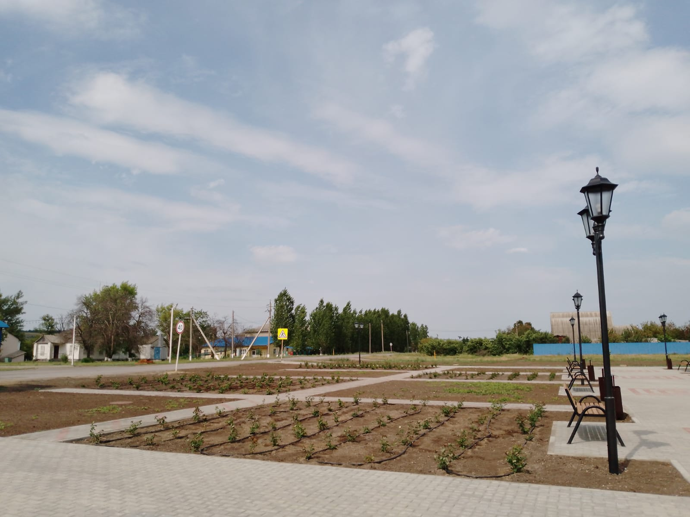 Раздел «Жилищно-коммунальное хозяйство»**

Расходы бюджета Сулинского сельского поселения Миллеровского района по данному разделу профинансированы в сумме 1368,1тыс. рублей.

Расходы по подразделу «*Благоустройство*» составили 1368,1 тыс.рублей и направлены на:

- ремонт и содержание сетей уличного освещения в сумме 224,7 тыс.рублей;

- расходы на потребление электрической энергии в сумме 708,1 тыс.рублей;

- расходы на озеленение в сумме 4,8 тыс.рублей;

- содержание мест захоронения в сумме 97,6 тыс. рублей;

- прочие мероприятия по благоустройству в сумме 67,1 тыс.рублей;

- расходы на реализацию инициативных проектов в сумме 265,8 тыс.рублей.

**Раздел «Образование»**

Расходы бюджета Сулинского сельского поселения Миллеровского района по данному разделу исполнены в сумме 15,0 тыс. рублей.

Расходы по подразделу «Профессиональная подготовка, переподготовка и повышение квалификации» составили 15,0 тыс. рублей.

**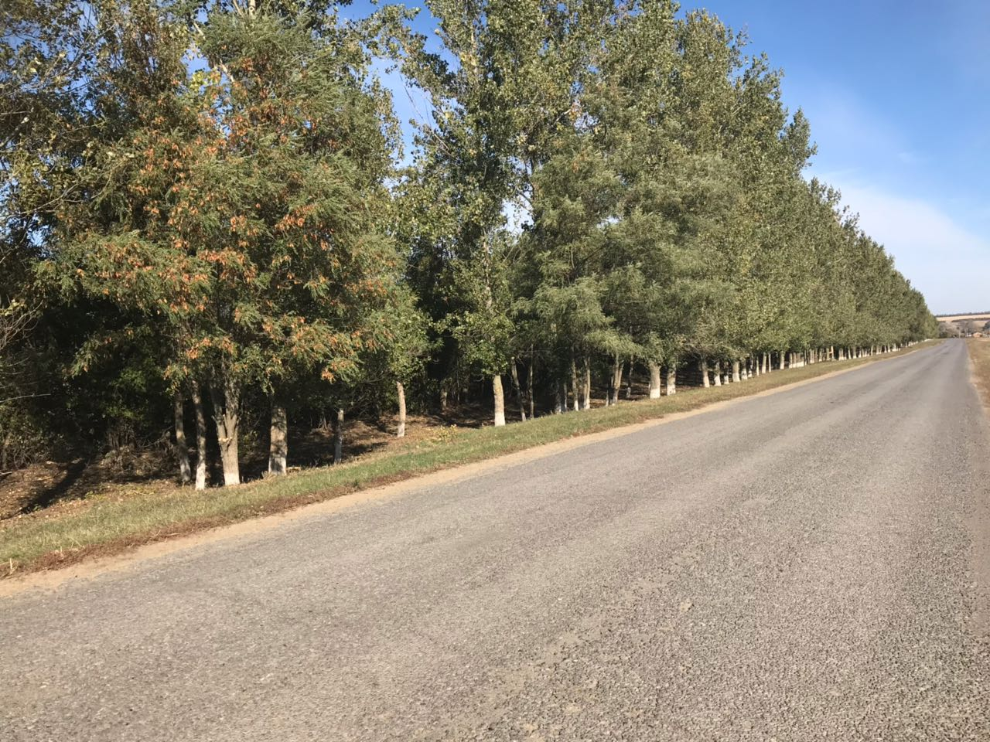**

**Динамика расходов бюджета Сулинского сельского поселения Миллеровского района на культуру**

**тыс.рублей**

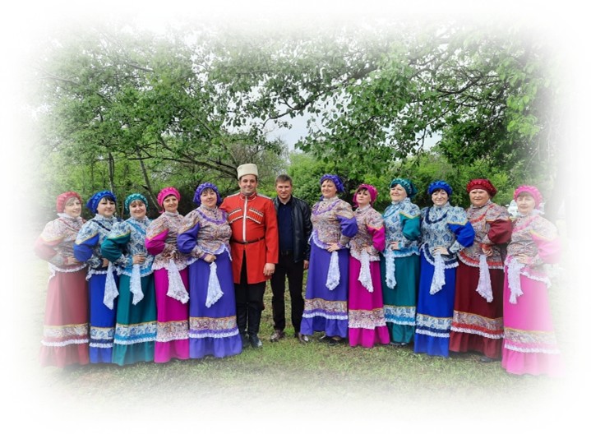

**Структура расходов бюджета Сулинского сельского поселения Миллеровского района в 2023 году по отрасли «*Культура*»**

